A CATANIA ASSEMBLEE UNITARIE FLC CGIL, CISL Uni e FIR, UIL RUA

Continuano le assemblee a Catania in preparazione della Manifestazione del Pubblico Impiego l’8 Novembre 2014 a Roma.

In difesa dei diritti dei lavoratori pubblici, per il rinnovo dei Contratti Nazionali, per la stabilizzazione e la tutela dei lavoratori precari del Comparto Università e Ricerca, FLC CGIL, CISL Università e FIR, UIL RUA, hanno convocato assemblee unitarie presso l’Ateneo di Catania, il 5 Novembre 2014 e presso l’INGV di Catania il 6 Novembre 2014.

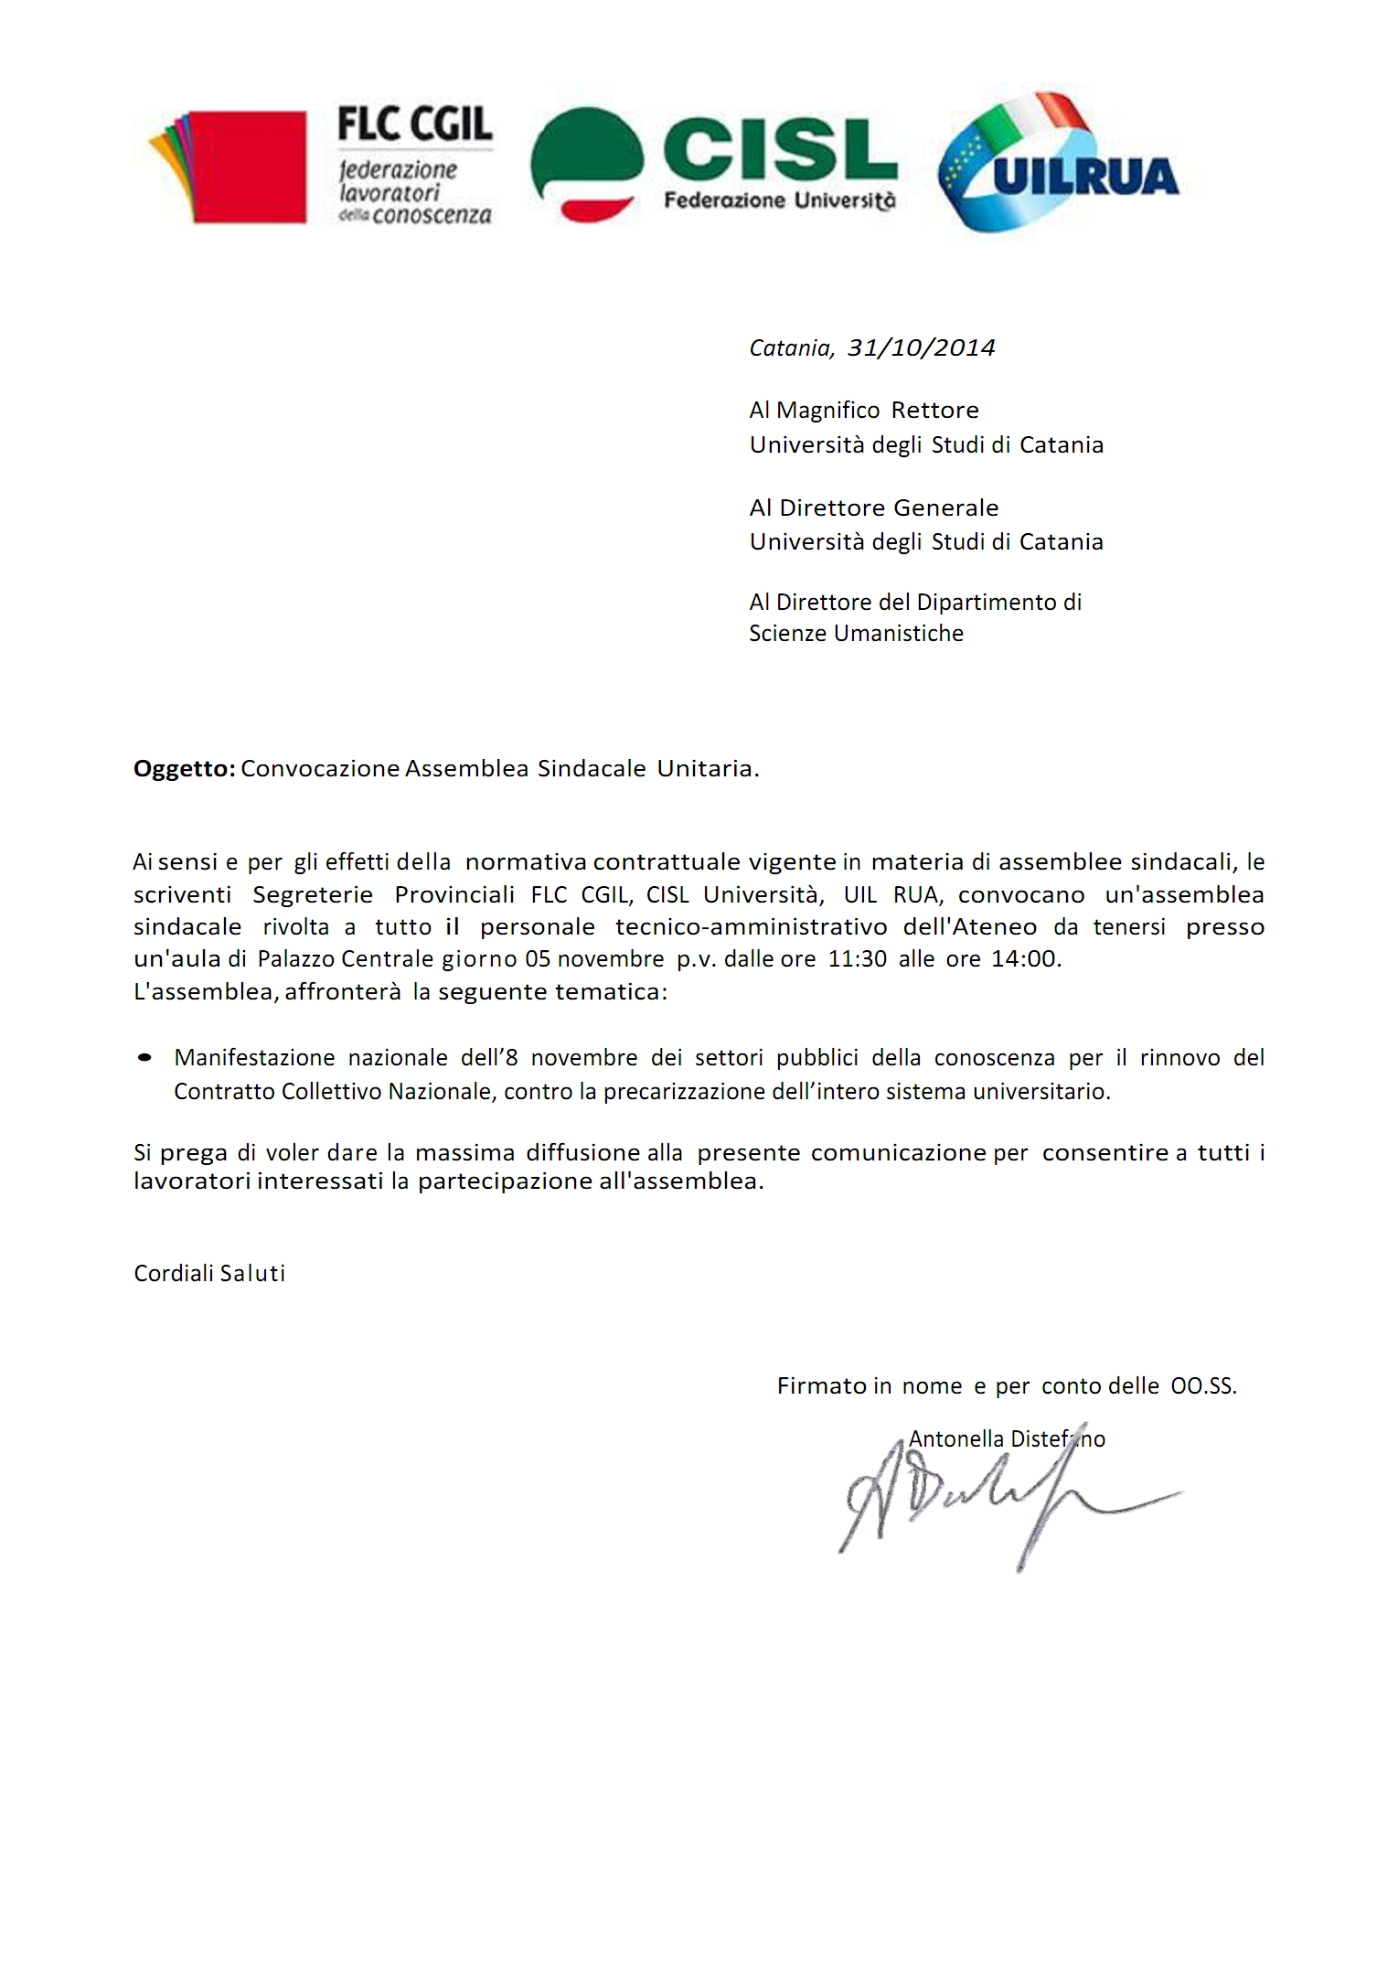
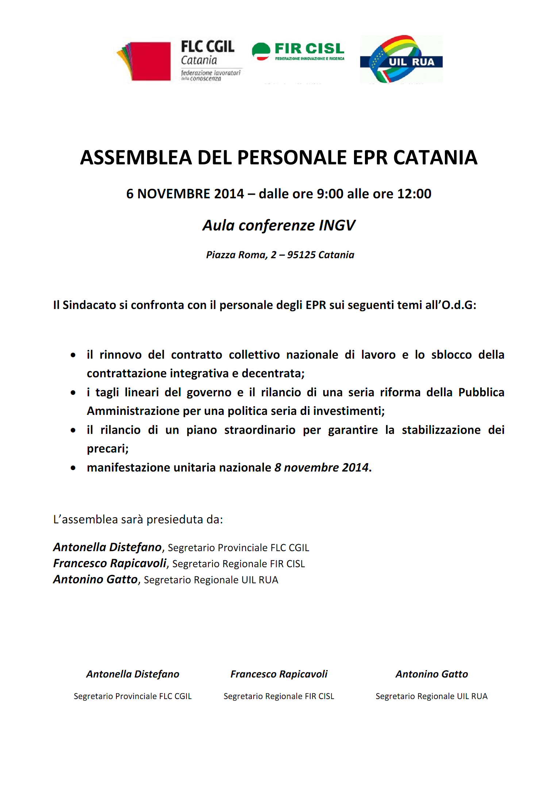

FLC CGIL

